中國文化大學教育部高教深耕計畫 計畫成果紀錄表

子計畫 | 「D1院系專業融入社會營造，善盡社會責任」計畫
具體作法 | D1-6-1推廣多國語言學習與文化認識
主題 | 電影欣賞 - 「大力士阿羅夏」 一部保有俄羅斯民族風味，且史上最強賣座動畫片。
內容  （活動內容簡述/執行成效） | 主辦單位： 俄文 系  活動日期： 111 年09 月 30日  活動地點：百齡高中  主 講 者：凃文慈  參與人數： 18人（教師 1__人、學生 17人、行政人員 0 人、校外 0 人）  內 容：  課程主題：  今日課程單元主題為 「俄國影片」，課程中安排觀賞著名俄羅斯動畫片 《大力士阿羅夏》。 《大力士阿羅夏》為俄國民間故事所改編，由俄國「美尼采動畫公司」(Melnitsa Animation)所投下重金、耗時費力所製作完成的動畫，在俄國上映時，擊敗了史瑞克等好萊塢動畫，創下動畫片的賣座紀錄。幽默風趣、老少咸宜的《大力士阿羅夏》是一部擁有迪士尼水準，卻保留俄羅斯風味的動畫，它是勇奪安錫影展兩屆大獎的導演波隆齊特的首部動畫長片，也是俄羅斯影史上最賣座的動畫電影。  同學欣賞影片時相當投入，不時發出笑聲，影片看得津津有味，對於俄羅斯動畫非常感興趣。影片片長75分鐘，最後剩下的時間跟同學介紹俄羅斯的「飲食文化」，因為接近中午，所以食物的圖片看得同學們有點飢腸轆轆。
活動照片  (檔案大小以不超過2M為限) | 活動照片電子檔名稱  (請用英數檔名) | 活動照片內容說明(每張20字內)
 | 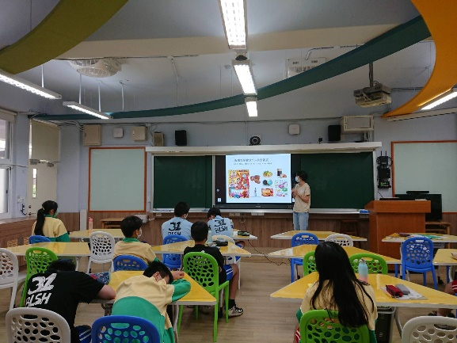  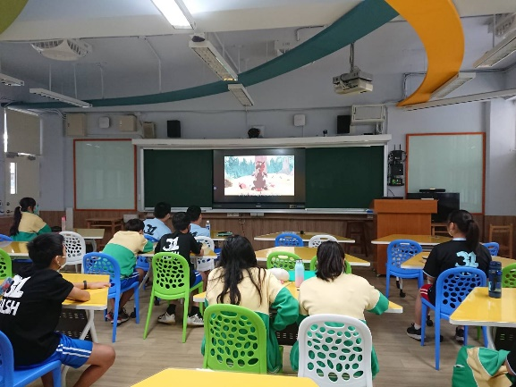 | 上課情況

